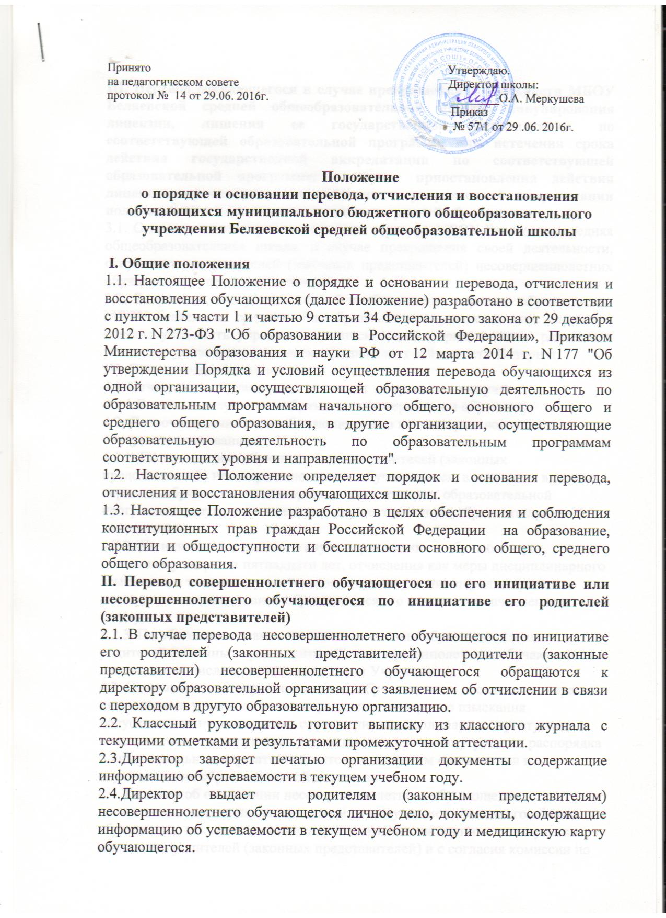

III. Перевод обучающегося в случае прекращения деятельности МБОУ Беляевской средней общеобразовательной школы, аннулирования лицензии, лишения ее государственной аккредитации по соответствующей образовательной программе или истечения срока действия государственной аккредитации по соответствующей образовательной программе; в случае приостановления действия лицензии, приостановления действия государственной аккредитации полностью или в отношении отдельных уровней образования
3.1. О предстоящем переводе, причине перевода МБОУ Беляевская средняя общеобразовательная школа, в случае прекращения своей деятельности, отправляет для родителей (законных представителей) несовершеннолетних обучающихся уведомления почтой.
3.2. О причине, влекущей за собой необходимость перевода обучающихся, МБОУ Беляевская средняя общеобразовательная школа в лице директора обязана уведомить учредителя в письменной форме, а также разместить указанное уведомление на своем официальном сайте в сети Интернет.
IV. Отчисление обучающихся
4.1. Отчисление обучающихся из школы допускается в случае:
4.1.1.В связи с получением образования (завершением обучения).
4.2. Досрочное отчисление обучающегося из школы производится по следующим основаниям:
4.2.1. По инициативе обучающегося или родителей (законных представителей) несовершеннолетнего обучающегося, в том числе в случае перевода обучающегося для продолжения освоения образовательной программы в другую организацию, осуществляющую образовательную деятельность;
4.2.2. По инициативе школы, в случае применения к обучающемуся, достигшему возраста пятнадцати лет, отчисления как меры дисциплинарного взыскания, а также в случае установления нарушения порядка приема в школу, повлекшего по вине обучающегося его незаконное зачисление в школу;
4.2.3. По обстоятельствам, не зависящим от воли обучающегося или родителей (законных представителей) несовершеннолетнего обучающегося и школы, в том числе в случае ликвидации Учреждения.
4.3. Отчисление несовершеннолетнего обучающегося, достигшего возраста пятнадцати лет, из школы как меры дисциплинарного взыскания допускается за неоднократное совершение дисциплинарных проступков: за неисполнение или нарушение устава школы, правил внутреннего распорядка и иных локальных нормативных актов по вопросам организации и осуществления образовательной деятельности.
4.4. Решение об отчислении несовершеннолетнего обучающегося, достигшего возраста пятнадцати лет и не получившего основного общего образования, как мера дисциплинарного взыскания принимается с учетом мнения его родителей (законных представителей) и с согласия комиссии по делам несовершеннолетних и защите их прав. Решение об отчислении детей-сирот и детей, оставшихся без попечения родителей, принимается с согласия комиссии по делам несовершеннолетних и защите их прав и органа опеки и попечительства.
4.5. Администрация школы незамедлительно обязана проинформировать об отчислении несовершеннолетнего обучающегося в качестве меры дисциплинарного взыскания орган местного самоуправления, осуществляющий управление в сфере образования.
4.6. Отчисление обучающегося из школы оформляется приказом директора.
V. Восстановление обучающихся
5.1. Восстановление обучающегося в школе, если он досрочно прекратил образовательные отношения по своей инициативе и (или) инициативе родителей (законных представителей) проводится в соответствии с Правилами приема обучающихся в школу.
5.2. Лица, отчисленные ранее из учреждения, не завершившие образование по основной образовательной программе имеют право на восстановление в число обучающихся образовательного учреждения независимо от продолжительности перерыва в учебе, причины отчисления.
5.3. Восстановление обучающихся производится на основании личного заявления родителей (законных представителей) на имя директора школы.
5.4. Решение о восстановлении обучающегося принимает директор учреждения, что оформляется соответствующим приказом.
5.5. При восстановлении в учреждение заместитель директора по учебно-методической работе устанавливает порядок и сроки ликвидации академической задолженности (при наличии таковой).
5.6. Обучающимся, восстановленным в учреждение и успешно прошедшим государственную (итоговую) аттестацию, выдается государственный документ об образовании установленного образца.

